02.05.2024 № 21.1-03/757
Ссылка на данный номер обязательна!
Запрос о предоставлении ценовой информации
для нужд ФГБУ «НМИЦ онкологии им. Н.Н. Петрова» Минздрава России

Срок предоставления ценовой  информации | 06.05.2024

Структура цены (расходы, включенные в цену товара/работы/услуги) должна включать в себя:
1) стоимость товара/работы/услуги;
2) стоимость упаковки товара;
3) стоимость транспортировки товара от склада поставщика до склада покупателя, включающая в себя все сопутствующие расходы, а также погрузочно-разгрузочные работы;
4) расходы поставщика на уплату таможенных сборов, налоговых и иных обязательных платежей, обязанность по внесению которых установлена российским законодательством;
5) все иные прямые и косвенные накладные расходы поставщика/подрядчика/исполнителя, связанные с поставкой товара/выполнением работ/оказанием услуг и необходимые для надлежащего выполнения обязательств.
Сведения о товаре/работе/услуге: содержатся в Приложении.
Просим всех заинтересованных лиц представить свои коммерческие предложения (далее - КП) о цене поставки товара/выполнения работы/оказания услуги с использованием прилагаемой формы описания товара/работы/услуги и направлять их в форме электронного документа, подписанного квалифицированной электронной цифровой подписью (электронная цифровая подпись должна быть открепленной, в формате “sig”) по следующему адресу: 4399541@niioncologii.ru.
Информируем, что направленные предложения не будут рассматриваться в качестве заявки на участие в закупке и не дают в дальнейшем каких-либо преимуществ для лиц, подавших указанные предложения.
Настоящий запрос не является извещением о проведении закупки, офертой или публичной офертой и не влечет возникновения каких-либо обязательств заказчика.
Из ответа на запрос должны однозначно определяться цена единицы товара/работы/услуги и общая цена контракта на условиях, указанных в запросе, срок действия предлагаемой цены.
КП оформляется на официальном бланке (при наличии), должно содержать реквизиты организации (официальное наименование, ИНН, КПП - обязательно), и должно содержать ссылку на дату и номер запроса о предоставлении ценовой информации.
КП должно содержать актуальные на момент запроса цены товара (работ, услуг), технические характеристики и прочие данные, в том числе условия поставки и оплаты, полностью соответствующие указанным в запросе о предоставлении ценовой информации.
В КП должно содержаться однозначное указание на то, что предлагаемые товары (работы, услуги) полностью и по всем запрошенным характеристиками соответствуют описанию объекта закупки, содержащемуся в запросе о предоставлении ценовой информации, выраженное одним из следующих способов:
- указанием в КП соответствующего запросу описания товара (работы, услуги)
- подтверждением в тексте КП намерения поставки товара (выполнения работы, услуги) на условиях, указанных в запросе, в случае заключения контракта.
Обращаем внимание, что в случае осуществления закупки путём заключения контракта (договора) с единственным поставщиком (в предусмотренных законом случаях) контракт (договор) заключается в форме электронного документа с использованием системы электронного документооборота. Документы о приемке по такому контракту (договору) также оформляются в виде электронных документов в системе электронного документооборота.

1. | Наименование объекта закупки | Поставка мебели
2. | Место поставки товара, оказания услуг, выполнения работ | СПБ, п. Песочный, ул. Ленинградская
3. | Авансирование (предусмотрено (____%)/ не предусмотрено) | не предусмотрено
4. | Дата начала исполнения обязательств контрагентом | С момента заключения Контракта
5. | Срок окончания исполнения обязательств контрагентом | 31.07.2024
6. | Периодичность выполнения работ, оказания услуг, количество партий поставляемого товаров | Поставка осуществляется партиями, по заявкам.
7. | Документы, которые должны быть представлены контрагентом вместе с товаром, результатом выполненной работы, оказанной услуги (либо в составе заявки на участие) | Сертификаты (Декларации) соответствия
8. | Требования к гарантии качества товара, работы, услуги (да/нет) | Не предусмотрено
8.1. | Срок, на который предоставляется гарантия и (или) требования к объему предоставления гарантий качества товара, работы, услуги (Если ДА) | Не менее 12 (Двенадцати) месяцев с момента поставки
8.2. | Размер обеспечения гарантийных обязательств  (до 10% НМЦК) | 5%
9. | Преимущества, требования к участникам, нац.режим | Да
9.1. | Преимущества (СМП, Инвалиды, УИС) | Инвалиды
9.2. | Требования к участникам (специальное разрешение (лицензия), аккредитация, членство в СРО или свидетельство о допуске к определенному виду работ) | Не предусмотрено
9.3. | Запреты, ограничения, условия допуска по статье 14 Закона  № 44-ФЗ | Не предусмотрено
10. | Дополнительные требования к участникам  (при наличии ПП № 2571) | Не предусмотрено
11. | Страна происхождения (указывается участником в заявке, коммерческом предложении) | Указаны в пункте 13
12. | Количество и единица измерения объекта закупки | Указаны в пункте 13

13.Описание объекта закупки
№ | Наименование | Технические характеристики |  |  |  | Ед.  изм. |  | Кол-во | ОКПД2/  КТРУ | Страна | НДС  (%) | Цена за ед. с  НДС  (руб.) | Сумма  с НДС  (руб.)
1 | Кресло офисное  Тип 1 | Наименование показателя/  Технические характеристики | Требования | Ед.  изм. | Инструкция по заполнению характеристик в заявке | шт |  | 2 | 31.01.12.160
 |  | Вид материала обивки сидения | Экокожа |  | Значение характеристики не может изменяться участником закупки
 |  | Вид материала обивки спинки | Экокожа |  | Значение характеристики не может изменяться участником закупки
 |  | Назначение | Для руководителя |  | Значение характеристики не может изменяться участником закупки
 |  | Наличие механизма регулировки по высоте | Да |  | Значение характеристики не может изменяться участником закупки
 |  | Наличие подлокотников | Да |  | Значение характеристики не может изменяться участником закупки
 |  | Наличие подголовника | Да |  | Значение характеристики не может изменяться участником закупки
 |  | Регулировка угла наклона | Да |  | Значение характеристики не может изменяться участником закупки
 |  | Высота спинки | ≥ 680 и ≤ 700 | мм | Участник закупки указывает в заявке конкретное значение характеристики
 |  | Ширина спинки | ≥ 580 и ≤ 600 | мм | Участник закупки указывает в заявке конкретное значение характеристики
 |  | Глубина сиденья | ≥ 530 и ≤ 550 | мм | Участник закупки указывает в заявке конкретное значение характеристики
 |  | Ширина сиденья | ≥ 580 и ≤ 600 | мм | Участник закупки указывает в заявке конкретное значение характеристики
 |  | Минимальная высота сиденья от пола | ≥ 470 и ≤ 490 | мм | Участник закупки указывает в заявке конкретное значение характеристики
 |  | Максимальная высота сидения от пола | ≥ 565 и ≤ 595 | мм | Участник закупки указывает в заявке конкретное значение характеристики
 |  | Допустимые отклонения по размерам и высоте кресла | +/- 20 | мм | Значение характеристики не может изменяться участником закупки
 |  | Подлокотники | Регулируемые по высоте |  | Значение характеристики не может изменяться участником закупки
 |  | Сиденье | Объемное, мягкое со вставками из ткани.  Наполнитель пенополиуретан |  | Значение характеристики не может изменяться участником закупки
 |  | Спинка | Объемная, мягкая со вставками из ткани.  Наполнитель пенополиуретан |  | Значение характеристики не может изменяться участником закупки
 |  | Механизма качания | С возможностью фиксации кресла в нескольких положениях. |  | Значение характеристики не может изменяться участником закупки
 |  | Тип механизма регулировки по высоте | Газлифт |  | Значение характеристики не может изменяться участником закупки
 |  | Опора | Пятилучевая крестовина на роликах |  | Значение характеристики не может изменяться участником закупки
 |  | Материал крестовины | Металл |  | Значение характеристики не может изменяться участником закупки
 |  | Диаметр крестовины | Не менее 700 мм |  | Значение характеристики не может изменяться участником закупки
 |  | Цвет обивки | Черный |  | Значение характеристики не может изменяться участником закупки
 |  | Максимальная нагрузка | Не менее 180 кг |  | Значение характеристики не может изменяться участником закупки
2 | Кресло офисное | Наименование показателя/  Технические характеристики | Требования | Ед.  изм. | Инструкция по заполнению характеристик в заявке | шт |  | 9 | 31.01.12.160-00000005
 |  | Вид материала обивки сидения | Экокожа |  | Значение характеристики не может изменяться участником закупки
 |  | Вид материала обивки спинки | Экокожа |  | Значение характеристики не может изменяться участником закупки
 |  | Назначение | Для руководителя |  | Значение характеристики не может изменяться участником закупки
 |  | Наличие механизма регулировки по высоте | Да |  | Значение характеристики не может изменяться участником закупки
 |  | Наличие подлокотников | Да |  | Значение характеристики не может изменяться участником закупки
 |  | Наличие подголовника | Да |  | Значение характеристики не может изменяться участником закупки
 |  | Тип каркаса | Металлический |  | Значение характеристики не может изменяться участником закупки
 |  | Дополнительные характеристики*:
 |  | Поясничный упор | Наличие |  | Значение характеристики не может изменяться участником закупки
 |  | Характеристики материала обивки | Экокожа перфорированная |  | Значение характеристики не может изменяться участником закупки
 |  | Высота спинки | ≥ 740 и ≤ 800 | мм | Участник закупки указывает в заявке конкретное значение характеристики
 |  | Ширина спинки | ≥ 475и ≤ 500 | мм | Участник закупки указывает в заявке конкретное значение характеристики
 |  | Глубина сиденья | ≥ 460 и ≤ 500 | мм | Участник закупки указывает в заявке конкретное значение характеристики
 |  | Ширина сиденья | ≥ 460и ≤ 500 | Мм | Участник закупки указывает в заявке конкретное значение характеристики
 |  | Минимальная высота сиденья от пола | ≥ 423 и ≤ 453 | мм | Участник закупки указывает в заявке конкретное значение характеристики
 |  | Максимальная высота сидения от пола | ≥ 553 и ≤ 583 | мм | Участник закупки указывает в заявке конкретное значение характеристики
 |  | Допустимые отклонения по размерам и высоте кресла | +/- 20 | мм | Значение характеристики не может изменяться участником закупки
 |  | Подлокотники | Хромированные с накладками из искусственной кожи |  | Значение характеристики не может изменяться участником закупки
 |  | Сиденье | Мягкое с наполнителем |  | Значение характеристики не может изменяться участником закупки
 |  | Механизма качания | Мультиблок |  | Значение характеристики не может изменяться участником закупки
 |  | Тип механизма регулировки по высоте | Газлифт |  | Значение характеристики не может изменяться участником закупки
 |  | Опора | Пятилучевая крестовина на роликах |  | Значение характеристики не может изменяться участником закупки
 |  | Материал крестовины | Хромированный металл |  | Значение характеристики не может изменяться участником закупки
 |  | Диаметр крестовины | Не менее 700 мм |  | Значение характеристики не может изменяться участником закупки
 |  | Цвет обивки | Темно-коричневый |  | Значение характеристики не может изменяться участником закупки
 |  | Максимальная нагрузка | Не менее 120 кг |  | Значение характеристики не может изменяться участником закупки
*В виду отсутствия в КТРУ необходимых характеристик, Заказчиком установлены дополнительные требования, а именно:
1. Наличие поясничного упора, газлифта, механизма качания, мягких подлокотников, мягкого сидения и дополнительные требования к обивке - для удобства и комфорта при использовании кресла;
2. Форма опоры – форма опоры, выбранная Заказчиком, является наиболее распространенной, что упрощает возможность ее замены, в случае поломки, для обеспечения устойчивости и комфортной посадки. Материал опоры и минимальное значение к диаметру – для обеспечения надежности и комфорта при посадке, с учетом габаритов сиденья и увеличения срока службы.
3. Цвет обивки – для обеспечения соответствия и эстетической совместимости кресел с уже имеющемся предметами мебели.
4. Размеры сидения, спинки, наличия мягкого сидения и спинки, а так же максимальной и минимальной высоты сидения, определены заказчиком из потребности конкретных подразделений для которых закупаются данные кресла исходя из производственной потребности данных подразделений, комфорта посадки и габаритов.
5. Требования к минимальному значению максимальной нагрузки – для обеспечения надежности пользования креслом, наиболее широкого круга лиц, различных весовых категорий.
3 | Кресло офисное  Тип2 | Наименование показателя/  Технические характеристики | Требования | Ед.  изм. | Инструкция по заполнению характеристик в заявке |  | шт | 1 | 31.01.12.160
 |  | Вид материала обивки сидения | Экокожа |  | Значение характеристики не может изменяться участником закупки
 |  | Вид материала обивки спинки | Экокожа |  | Значение характеристики не может изменяться участником закупки
 |  | Назначение | Для руководителя |  | Значение характеристики не может изменяться участником закупки
 |  | Наличие механизма регулировки по высоте | Да |  | Значение характеристики не может изменяться участником закупки
 |  | Наличие подлокотников | Да |  | Значение характеристики не может изменяться участником закупки
 |  | Поясничный упор | Да |  | Значение характеристики не может изменяться участником закупки
 |  | Высота спинки | ≥ 740 и ≤ 750 | мм | Участник закупки указывает в заявке конкретное значение характеристики
 |  | Ширина спинки | ≥ 500 и ≤ 520 | мм | Участник закупки указывает в заявке конкретное значение характеристики
 |  | Глубина сиденья | ≥ 500 и ≤ 510 | мм | Участник закупки указывает в заявке конкретное значение характеристики
 |  | Ширина сиденья | ≥ 500 и ≤ 520 | мм | Участник закупки указывает в заявке конкретное значение характеристики
 |  | Минимальная высота сиденья от пола | ≥ 470 и ≤ 490 | мм | Участник закупки указывает в заявке конкретное значение характеристики
 |  | Максимальная высота сидения от пола | ≥ 550 и ≤ 570 | мм | Участник закупки указывает в заявке конкретное значение характеристики
 |  | Допустимые отклонения по размерам и высоте кресла | +/- 20 | мм | Значение характеристики не может изменяться участником закупки
 |  | Подлокотники | Металл с противоскользящими накладками |  | Значение характеристики не может изменяться участником закупки
 |  | Сиденье | Мягкое, объемное, с наполнителем |  | Значение характеристики не может изменяться участником закупки
 |  | Спинка | Мягкая, с наполнителем |  | Значение характеристики не может изменяться участником закупки
 |  | Механизма качания | Да  (с фиксацией в одном положении) |  | Значение характеристики не может изменяться участником закупки
 |  | Тип механизма регулировки по высоте | Газлифт |  | Значение характеристики не может изменяться участником закупки
 |  | Опора | Пятилучевая крестовина на роликах |  | Значение характеристики не может изменяться участником закупки
 |  | Материал крестовины | Хромированный металл |  | Значение характеристики не может изменяться участником закупки
 |  | Диаметр крестовины | Не менее 640 мм |  | Значение характеристики не может изменяться участником закупки
 |  | Цвет обивки | Черный |  | Значение характеристики не может изменяться участником закупки
 |  | Максимальная нагрузка | Не менее 120 кг |  | Значение характеристики не может изменяться участником закупки
4 | Кресло офисное  Тип3 | Наименование показателя/  Технические характеристики | Требования | Ед.  изм. | Инструкция по заполнению характеристик в заявке |  | шт | 28 | 31.01.12.160
 |  | Вид материала обивки сидения | Экокожа |  | Значение характеристики не может изменяться участником закупки
 |  | Вид материала обивки спинки | Экокожа |  | Значение характеристики не может изменяться участником закупки
 |  | Назначение | Для персонала |  | Значение характеристики не может изменяться участником закупки
 |  | Наличие механизма регулировки по высоте | Да |  | Значение характеристики не может изменяться участником закупки
 |  | Наличие подлокотников | Нет |  | Значение характеристики не может изменяться участником закупки
 |  | Наличие подголовника | Нет |  | Значение характеристики не может изменяться участником закупки
 |  | Поясничный упор | Да |  | Значение характеристики не может изменяться участником закупки
 |  | Высота спинки | ≥ 430 и ≤ 460 | мм | Участник закупки указывает в заявке конкретное значение характеристики
 |  | Ширина спинки | ≥ 430 и ≤ 460 | мм | Участник закупки указывает в заявке конкретное значение характеристики
 |  | Глубина сиденья | ≥ 430 и ≤ 460 | мм | Участник закупки указывает в заявке конкретное значение характеристики
 |  | Ширина сиденья | ≥ 430 и ≤ 460 | мм | Участник закупки указывает в заявке конкретное значение характеристики
 |  | Минимальная высота сиденья от пола | ≥ 400 и ≤ 430 | мм | Участник закупки указывает в заявке конкретное значение характеристики
 |  | Максимальная высота сидения от пола | ≥ 515 и ≤ 545 | мм | Участник закупки указывает в заявке конкретное значение характеристики
 |  | Допустимые отклонения по размерам и высоте кресла | +/- 20 | мм | Значение характеристики не может изменяться участником закупки
 |  | Сиденье | Мягкое с наполнителем |  | Значение характеристики не может изменяться участником закупки
 |  | Спинка | Мягкая с наполнителем |  | Значение характеристики не может изменяться участником закупки
 |  | Механизма качания | Да |  | Значение характеристики не может изменяться участником закупки
 |  | Тип механизма регулировки по высоте | Газлифт |  | Значение характеристики не может изменяться участником закупки
 |  | Опора | Пятилучевая крестовина на роликах |  | Значение характеристики не может изменяться участником закупки
 |  | Материал крестовины | Металл |  | Значение характеристики не может изменяться участником закупки
 |  | Диаметр крестовины | Не менее 600 мм |  | Значение характеристики не может изменяться участником закупки
 |  | Цвет обивки | Черный |  | Значение характеристики не может изменяться участником закупки
 |  | Максимальная нагрузка | Не менее 100 кг |  | Значение характеристики не может изменяться участником закупки
5 | Кресло офисное  Тип4 | Наименование показателя/  Технические характеристики | Требования | Ед.  изм. | Инструкция по заполнению характеристик в заявке |  | шт | 5 | 31.01.12.160
 |  | Вид материала обивки сидения | Экокожа |  | Значение характеристики не может изменяться участником закупки
 |  | Вид материала обивки спинки | Экокожа |  | Значение характеристики не может изменяться участником закупки
 |  | Назначение | Для персонала |  | Значение характеристики не может изменяться участником закупки
 |  | Наличие механизма регулировки по высоте | Да |  | Значение характеристики не может изменяться участником закупки
 |  | Наличие подлокотников | Нет |  | Значение характеристики не может изменяться участником закупки
 |  | Наличие подголовника | Нет |  | Значение характеристики не может изменяться участником закупки
 |  | Поясничный упор | Да |  | Значение характеристики не может изменяться участником закупки
 |  | Высота спинки | ≥ 430 и ≤ 460 | мм | Участник закупки указывает в заявке конкретное значение характеристики
 |  | Ширина спинки | ≥ 430 и ≤ 460 | мм | Участник закупки указывает в заявке конкретное значение характеристики
 |  | Глубина сиденья | ≥ 430 и ≤ 460 | мм | Участник закупки указывает в заявке конкретное значение характеристики
 |  | Ширина сиденья | ≥ 430 и ≤ 460 | мм | Участник закупки указывает в заявке конкретное значение характеристики
 |  | Минимальная высота сиденья от пола | ≥ 400 и ≤ 430 | мм | Участник закупки указывает в заявке конкретное значение характеристики
 |  | Максимальная высота сидения от пола | ≥ 515 и ≤ 545 | мм | Участник закупки указывает в заявке конкретное значение характеристики
 |  | Допустимые отклонения по размерам и высоте кресла | +/- 20 | мм | Значение характеристики не может изменяться участником закупки
 |  | Сиденье | Мягкое с наполнителем |  | Значение характеристики не может изменяться участником закупки
 |  | Спинка | Мягкая с наполнителем |  | Значение характеристики не может изменяться участником закупки
 |  | Механизма качания | Да |  | Значение характеристики не может изменяться участником закупки
 |  | Тип механизма регулировки по высоте | Газлифт |  | Значение характеристики не может изменяться участником закупки
 |  | Опора | Пятилучевая крестовина на роликах |  | Значение характеристики не может изменяться участником закупки
 |  | Материал крестовины | Металл |  | Значение характеристики не может изменяться участником закупки
 |  | Диаметр крестовины | Не менее 600 мм |  | Значение характеристики не может изменяться участником закупки
 |  | Цвет обивки | коричневый |  | Значение характеристики не может изменяться участником закупки
 |  | Максимальная нагрузка | Не менее 100 кг |  | Значение характеристики не может изменяться участником закупки
6 | Кресло офисное  Тип5 | Наименование показателя/  Технические характеристики | Требования | Ед. изм. | Инструкция по заполнению характеристик в заявке | шт |  | 4 | 31.01.12.160
 |  | Вид материала обивки сидения | Экокожа |  | Значение характеристики не может изменяться участником закупки
 |  | Вид материала обивки спинки | Экокожа |  | Значение характеристики не может изменяться участником закупки
 |  | Назначение | Для руководителя |  | Значение характеристики не может изменяться участником закупки
 |  | Наличие механизма регулировки по высоте | Да |  | Значение характеристики не может изменяться участником закупки
 |  | Наличие подголовника | Да |  | Значение характеристики не может изменяться участником закупки
 |  | Наличие подлокотников | Да |  | Значение характеристики не может изменяться участником закупки
 |  | Высота спинки | ≥ 670 и ≤ 690 | мм | Значение характеристики не может изменяться участником закупки
 |  | Ширина спинки | ≥ 515 и ≤ 545 | мм | Участник закупки указывает в заявке конкретное значение характеристики
 |  | Глубина сиденья | ≥ 510 и ≤ 540 | мм | Участник закупки указывает в заявке конкретное значение характеристики
 |  | Ширина сиденья | ≥ 515 и ≤ 545 | мм | Участник закупки указывает в заявке конкретное значение характеристики
 |  | Минимальная высота сиденья от пола | ≥ 505 ≤ 535 | мм | Участник закупки указывает в заявке конкретное значение характеристики
 |  | Максимальная высота сидения от пола | ≥ 600 и ≤ 630 | мм | Участник закупки указывает в заявке конкретное значение характеристики
 |  | Допустимые отклонения по размерам и высоте кресла | +/- 20 | мм | Значение характеристики не может изменяться участником закупки
 |  | Наличие мягких накладок на подлокотниках | Да |  | Значение характеристики не может изменяться участником закупки
 |  | Сиденье | Мягкое с наполнителем |  | Значение характеристики не может изменяться участником закупки
 |  | Спинка | Мягкая с наполнителем |  | Значение характеристики не может изменяться участником закупки
 |  | Механизма качания | Да |  | Значение характеристики не может изменяться участником закупки
 |  | Тип механизма регулировки по высоте | Газлифт |  | Значение характеристики не может изменяться участником закупки
 |  | Опора | Пятилучевая крестовина на роликах |  | Значение характеристики не может изменяться участником закупки
 |  | Материал крестовины | Пластик |  | Значение характеристики не может изменяться участником закупки
 |  | Диаметр крестовины | Не менее 680 мм |  | Значение характеристики не может изменяться участником закупки
 |  | Цвет обивки | Черный |  | Значение характеристики не может изменяться участником закупки
 |  | Максимальная нагрузка | Не менее 120 кг |  | Значение характеристики не может изменяться участником закупки
7 | Кресло офисное  Тип6 | Наименование показателя/  Технические характеристики | Требования | Ед. изм. | Инструкция по заполнению характеристик в заявке | шт |  | 1 | 31.01.12.160
 |  | Вид материала обивки сидения | Экокожа |  | Значение характеристики не может изменяться участником закупки
 |  | Вид материала обивки спинки | Экокожа |  | Значение характеристики не может изменяться участником закупки
 |  | Наличие механизма регулировки по высоте | Да |  | Значение характеристики не может изменяться участником закупки
 |  | Наличие подголовника | съемный подголовник V-образной формы |  | Значение характеристики не может изменяться участником закупки
 |  | Наличие подлокотников | Да |  | Значение характеристики не может изменяться участником закупки
 |  | Поясничный упор | Съемная подушка для поясничной опоры |  | Значение характеристики не может изменяться участником закупки
 |  | Высота спинки | ≥ 760 и ≤ 790 | мм | Участник закупки указывает в заявке конкретное значение характеристики
 |  | Ширина спинки | ≥ 545 и ≤ 575 | мм | Участник закупки указывает в заявке конкретное значение характеристики
 |  | Диапазон регулировки глубины сидения | от 430 до 510 мм |  | Значение характеристики не может изменяться участником закупки
 |  | Ширина сиденья | ≥ 545 и ≤ 575 | мм | Участник закупки указывает в заявке конкретное значение характеристики
 |  | Минимальная высота сиденья от пола | ≥ 480 и ≤ 500 | мм | Участник закупки указывает в заявке конкретное значение характеристики
 |  | Максимальная высота сидения от пола | ≥ 600 и ≤ 620 | мм | Участник закупки указывает в заявке конкретное значение характеристики
 |  | Допустимые отклонения по размерам и высоте кресла | +/- 20 | мм | Значение характеристики не может изменяться участником закупки
 |  | Подлокотники регулируемые | Да |  | Значение характеристики не может изменяться участником закупки
 |  | Регулировка угла наклона спинки | Да |  | Значение характеристики не может изменяться участником закупки
 |  | Поясничный упор | Регулируемый |  | Значение характеристики не может изменяться участником закупки
 |  | Регулировка угла наклона спинки | Да |  | Значение характеристики не может изменяться участником закупки
 |  | Сиденье | Мягкое |  | Значение характеристики не может изменяться участником закупки
 |  | Спинка | Мягкая |  | Значение характеристики не может изменяться участником закупки
 |  | Механизма качания | Да |  | Значение характеристики не может изменяться участником закупки
 |  | Тип механизма регулировки по высоте | Газлифт |  | Значение характеристики не может изменяться участником закупки
 |  | Опора | Пятилучевая крестовина на роликах |  | Значение характеристики не может изменяться участником закупки
 |  | Материал крестовины | Пластик |  | Значение характеристики не может изменяться участником закупки
 |  | Размер крестовины | Не менее 700 мм |  | Значение характеристики не может изменяться участником закупки
 |  | Цвет обивки | Черный |  | Значение характеристики не может изменяться участником закупки
 |  | Максимальная нагрузка | Не менее 120 кг |  | Значение характеристики не может изменяться участником закупки
8 | Кресло офисное | Наименование показателя/  Технические характеристики | Требования | Ед. изм. | Инструкция по заполнению характеристик в заявке | шт |  | 4 | 31.01.12.160-00000005
 |  | Вид материала обивки сидения | Сетчатый акрил |  | Значение характеристики не может изменяться участником закупки
 |  | Вид материала обивки спинки | Сетчатый акрил |  | Значение характеристики не может изменяться участником закупки
 |  | Назначение | Для руководителя |  | Значение характеристики не может изменяться участником закупки
 |  | Наличие механизма регулировки по высоте | Да |  | Значение характеристики не может изменяться участником закупки
 |  | Наличие подголовника | Да |  | Значение характеристики не может изменяться участником закупки
 |  | Наличие подлокотников | Да |  | Значение характеристики не может изменяться участником закупки
 |  | Тип каркаса | Металлический |  | Значение характеристики не может изменяться участником закупки
 |  | Дополнительные характеристики*:
 |  | Высота спинки | ≥ 750 и ≤ 770 | мм | Участник закупки указывает в заявке конкретное значение характеристики
 |  | Ширина спинки | ≥ 610 и ≤ 630 | мм | Участник закупки указывает в заявке конкретное значение характеристики
 |  | Ширина сиденья | ≥ 510 и ≤ 530 | мм | Участник закупки указывает в заявке конкретное значение характеристики
 |  | Минимальная высота сиденья от пола | ≥ 480 и ≤ 500 | мм | Участник закупки указывает в заявке конкретное значение характеристики
 |  | Максимальная высота сидения от пола | ≥ 560 и ≤ 580 | мм | Участник закупки указывает в заявке конкретное значение характеристики
 |  | Подлокотники | Металлические с накладками из экокожи |  | Значение характеристики не может изменяться участником закупки
 |  | Механизм качания | С асинхронным отклонением сидения и спинки в соотношении 1:3, а также фиксацией кресла в нескольких положениях. |  | Значение характеристики не может изменяться участником закупки
 |  | Поясничный упор | Да |  | Значение характеристики не может изменяться участником закупки
 |  | Тип механизма регулировки по высоте | Газлифт |  | Значение характеристики не может изменяться участником закупки
 |  | Опора | Пятилучевая крестовина на роликах |  | Значение характеристики не может изменяться участником закупки
 |  | Материал крестовины | Полированный алюминий |  | Значение характеристики не может изменяться участником закупки
 |  | Диаметр крестовины | Не менее 700 мм |  | Значение характеристики не может изменяться участником закупки
 |  | Основной цвет кресла | Черный |  | Значение характеристики не может изменяться участником закупки
 |  | Максимальная нагрузка | Не менее 120 кг |  | Значение характеристики не может изменяться участником закупки
*В виду отсутствия в КТРУ необходимых характеристик, Заказчиком установлены дополнительные требования, а именно:
1. Наличие поясничного упора, газлифта, механизма качания, мягких подлокотников, для удобства и комфорта при использовании кресла;
2. Форма опоры – форма опоры, выбранная Заказчиком, является наиболее распространенной, что упрощает возможность ее замены, в случае поломки, для обеспечения устойчивости и комфортной посадки. Материал опоры и минимальное значение к диаметру – для обеспечения надежности и комфорта при посадке, с учетом габаритов сиденья и увеличения срока службы.
3. Цвет обивки – для обеспечения соответствия и эстетической совместимости кресел с уже имеющемся предметами мебели.
4. Размеры сидения, спинки, наличия мягкого сидения и спинки, а так же максимальной и минимальной высоты сидения, определены заказчиком из потребности конкретных подразделений для которых закупаются данные кресла исходя из производственной потребности данных подразделений, комфорта посадки и габаритов.
5. Требования к минимальному значению максимальной нагрузки – для обеспечения надежности пользования креслом, наиболее широкого круга лиц, различных весовых категорий.
9 | Кресло | Наименование показателя/  Технические характеристики | Требования | Ед. изм. | Инструкция по заполнению характеристик в заявке | шт |  | 2 | 31.01.12.160
 |  | Вид материала обивки сидения | Велюр |  | Значение характеристики не может изменяться участником закупки
 |  | Вид материала обивки спинки | Велюр |  | Значение характеристики не может изменяться участником закупки
 |  | Цвет обивки | Бежевый |  | Значение характеристики не может изменяться участником закупки
 |  | Наличие механизма регулировки по высоте | Нет |  | Значение характеристики не может изменяться участником закупки
 |  | Наличие подлокотников | Да |  | Значение характеристики не может изменяться участником закупки
 |  | Габаритная ширина | ≥ 670 и ≤ 690 | мм | Участник закупки указывает в заявке конкретное значение характеристики
 |  | Габаритная высота | ≥ 110 и ≤ 130 | мм | Участник закупки указывает в заявке конкретное значение характеристики
 |  | Габаритная глубина | ≥ 740 и ≤ 760 | мм | Участник закупки указывает в заявке конкретное значение характеристики
 |  | Глубина сиденья | ≥ 470 и ≤ 490 | мм | Участник закупки указывает в заявке конкретное значение характеристики
 |  | Глубина сиденья без подушек | ≥ 470 и ≤ 490 | мм | Участник закупки указывает в заявке конкретное значение характеристики
 |  | Высота сиденья | ≥ 550 и ≤ 570 | мм | Участник закупки указывает в заявке конкретное значение характеристики
 |  | Ширина сиденья | ≥ 540 и ≤ 560 | мм | Участник закупки указывает в заявке конкретное значение характеристики
 |  | Высота спинки | ≥ 750 и ≤ 770 | мм | Участник закупки указывает в заявке конкретное значение характеристики
 |  | Высота подлокотника | ≥ 640 и ≤ 660 | мм | Участник закупки указывает в заявке конкретное значение характеристики
 |  | Ширина подлокотника | ≥ 70 и ≤ 80 | мм | Участник закупки указывает в заявке конкретное значение характеристики
 |  | Высота ножек | ≥ 450 и ≤ 470 | мм | Участник закупки указывает в заявке конкретное значение характеристики
 |  | Наполнитель сидения и спинки | Пенополиуретан (ППУ) и  холконхолкон |  | Значение характеристики не может изменяться участником закупки
 |  | Основа сиденья | резинотканевые ремни |  | Значение характеристики не может изменяться участником закупки
 |  | Конструкция ножек и подлокотников | Ножки и подлокотники – представляют единую конструкцию из Фанеры ФСР и гнутоклееного березового шпона |  | Значение характеристики не может изменяться участником закупки
 |  | Мягкие накладки на подлокотниках | Наличие |  | Значение характеристики не может изменяться участником закупки
 |  | Спинка | Высокая |  | Значение характеристики не может изменяться участником закупки
 |  | Цвет ножек и перил | орех с текстурой дерева |  | Значение характеристики не может изменяться участником закупки
10 | Стол письменный  Тип.1 | Наименование показателя/  Технические характеристики | Требования | Ед. изм. | Инструкция по заполнению характеристик в заявке | шт |  | 1 | 31.01.12.110
 |  | Вид материала основания | Металл |  | Значение характеристики не может изменяться участником закупки
 |  | Вид материала столешницы | ЛДСП |  | Значение характеристики не может изменяться участником закупки
 |  | Конструкция | Стол состоит из столешницы на металлической О-образной опоре-трубе с сечением не менее 50х50 мм с одной стороны и с опорной тумбой с другой стороны. Столешница имеет «парящий» эффект» |  | Значение характеристики не может изменяться участником закупки
 |  | Наличие в столешнице отверстия и заглушки под кабель канал | Да |  | Значение характеристики не может изменяться участником закупки
 |  | Конфигурация стола | Прямой |  | Значение характеристики не может изменяться участником закупки
 |  | Высота | ≥ 750 и ≤ 770 | мм | Участник закупки указывает в заявке конкретное значение характеристики
 |  | Глубина | ≥ 720 и ≤ 740 | мм | Участник закупки указывает в заявке конкретное значение характеристики
 |  | Ширина | ≥ 1612 и ≤ 1632 | мм | Участник закупки указывает в заявке конкретное значение характеристики
 |  | Глубина | ≥ 720 и ≤ 740 | мм | Участник закупки указывает в заявке конкретное значение характеристики
 |  | Ширина | ≥ 1612 и ≤ 1632 | мм | Участник закупки указывает в заявке конкретное значение характеристики
 |  | Назначение стола письменного | Для персонала |  | Значение характеристики не может изменяться участником закупки
 |  | Регулируемая высота опоры | Да |  | Значение характеристики не может изменяться участником закупки
 |  | Толщина материала столешницы | ≥ 22 | мм | Участник закупки указывает в заявке конкретное значение характеристики
 |  | Покрытие столешницы | Матовое |  | Значение характеристики не может изменяться участником закупки
 |  | Кромка | ПВХ толщиной не менее 2 мм |  | Значение характеристики не может изменяться участником закупки
 |  | Количество открытых полок тумбы | 1 |  | Значение характеристики не может изменяться участником закупки
 |  | Количество выдвижных ящиков | 3 |  | Значение характеристики не может изменяться участником закупки
 |  | Наличие замка на верхнем ящике тумбы | Да |  | Значение характеристики не может изменяться участником закупки
 |  | Цвет стола (столешницы и тумбы) | Вяз (темных оттенков с сохранением текстуры дерева)* |  | Значение характеристики не может изменяться участником закупки
 |  | Цвет металлокаркаса | Мокко  ( матовый, темно-коричневый оттенок) |  | Значение характеристики не может изменяться участником закупки
 |  | Цвет кромки | В основной цвет стола |  | Значение характеристики не может изменяться участником закупки
11 | Стол письменный  Тип.2 | Наименование показателя/  Технические характеристики | Требования | Ед. изм. | Инструкция по заполнению характеристик в заявке | шт |  | 2 | 31.01.12.110
 |  | Вид материала основания | Металл |  | Значение характеристики не может изменяться участником закупки
 |  | Вид материала столешницы | ЛДСП |  | Значение характеристики не может изменяться участником закупки
 |  | Конструкция | Стол состоит из столешницы на металлической О-образной опоре-трубе с сечением не менее 50х50 мм с одной стороны и с опорной тумбой с другой стороны. Столешница имеет «парящий» эффект» |  | Значение характеристики не может изменяться участником закупки
 |  | Наличие в столешнице отверстия и заглушки под кабель канал | Да |  | Значение характеристики не может изменяться участником закупки
 |  | Конфигурация стола | Прямой |  | Значение характеристики не может изменяться участником закупки
 |  | Высота | ≥ 750 и ≤ 770 | мм | Участник закупки указывает в заявке конкретное значение характеристики
 |  | Глубина | ≥ 720 и ≤ 740 | мм | Участник закупки указывает в заявке конкретное значение характеристики
 |  | Ширина | ≥ 1812 и ≤ 1852 | мм | Участник закупки указывает в заявке конкретное значение характеристики
 |  | Назначение стола письменного | Для персонала |  | Значение характеристики не может изменяться участником закупки
 |  | Регулируемая высота опоры | Да |  | Значение характеристики не может изменяться участником закупки
 |  | Толщина материала столешницы | ≥ 22 | мм | Участник закупки указывает в заявке конкретное значение характеристики
 |  | Покрытие столешницы | Матовое |  | Значение характеристики не может изменяться участником закупки
 |  | Кромка | ПВХ толщиной не менее 2 мм |  | Значение характеристики не может изменяться участником закупки
 |  | Количество открытых полок тумбы | 1 |  | Значение характеристики не может изменяться участником закупки
 |  | Количество выдвижных ящиков | 3 |  | Значение характеристики не может изменяться участником закупки
 |  | Наличие замка на верхнем ящике тумбы | Да |  | Значение характеристики не может изменяться участником закупки
 |  | Цвет стола (столешницы и тумбы) | Вяз (темных оттенков с сохранением текстуры дерева)* |  | Значение характеристики не может изменяться участником закупки
 |  | Цвет металлокаркаса | Мокко  ( матовый, темно-коричневый оттенок) |  | Значение характеристики не может изменяться участником закупки
 |  | Цвет кромки | В основной цвет стола |  | Значение характеристики не может изменяться участником закупки
12 | Шкаф для одежды деревянный Тип1 | Наименование показателя/  Технические характеристики | Требования | Ед. изм. | Инструкция по заполнению характеристик в заявке | шт |  | 6 | 31.01.12.131
 |  | Материал корпуса (каркас, фасады, топ) | ЛДСП |  | Значение характеристики не может изменяться участником закупки
 |  | Материал задней стенки | ЛХДФ толщиной не менее 3,2 мм |  | Значение характеристики не может изменяться участником закупки
 |  | Тип фасада | Закрытый  (распашные двери) |  | Значение характеристики не может изменяться участником закупки
 |  | Толщина фасадов и полок | ≥ 18 | мм | Участник закупки указывает в заявке конкретное значение характеристики
 |  | Толщина топа | ≥ 25 | мм | Участник закупки указывает в заявке конкретное значение характеристики
 |  | Ширина | ≥ 900 и ≤ 950 | мм | Участник закупки указывает в заявке конкретное значение характеристики
 |  | Глубина | ≥ 450 и ≤ 500 | мм | Участник закупки указывает в заявке конкретное значение характеристики
 |  | Высота | ≥ 2 024 и ≤ 2054 | мм | Участник закупки указывает в заявке конкретное значение характеристики
 |  | Внутреннее оснащение | В верхней части гардероб имеет полку для головных уборов.  Пространство ниже полки для головных уборов разделено вертикальной перегородкой на два отделения. Первое отделение – с выдвижной штангой для одежды. Второе отделение содержит три полки, образующие четыре ниши по высоте. |  | Значение характеристики не может изменяться участником закупки
 |  | Толщина и материал кромки каркаса и фасадов | ПВХ не менее 2 мм с видимых стороны и не менее 0,45 мм с невидимых. |  | Значение характеристики не может изменяться участником закупки
 |  | Толщина и материал кромки топа | ПВХ, толщиной не менее 2 мм |  | Значение характеристики не может изменяться участником закупки
 |  | Цвет шкафа | Дуб (светлых оттенков с сохранением структуры дерева)* |  | Значение характеристики не может изменяться участником закупки
 |  | Фурнитура (ручки) | Алюминиевые ручки |  | Значение характеристики не может изменяться участником закупки
 |  | Цвет кромки ПВХ | В цвет шкафа |  | Значение характеристики не может изменяться участником закупки
 |  | Опоры | металлические ножки, регулируемые по высоте. |  | Значение характеристики не может изменяться участником закупки
 |  | Замок | Наличие |  | Значение характеристики не может изменяться участником закупки
13 | Шкаф для одежды деревянный  Тип2 | Наименование показателя/  Технические характеристики | Требования | Ед. изм. | Инструкция по заполнению характеристик в заявке | шт |  | 1 | 31.01.12.131
 |  | Материал корпуса (каркас, фасады, топ) | ЛДСП |  | Значение характеристики не может изменяться участником закупки
 |  | Материал задней стенки | ЛХДФ толщиной не менее 3,2 мм |  | Значение характеристики не может изменяться участником закупки
 |  | Тип фасада | Закрытый  (распашные двери) |  | Значение характеристики не может изменяться участником закупки
 |  | Толщина фасадов и полок | ≥ 18 | мм | Участник закупки указывает в заявке конкретное значение характеристики
 |  | Толщина топа | ≥ 25 | мм | Участник закупки указывает в заявке конкретное значение характеристики
 |  | Ширина | ≥ 900 и ≤ 950 | мм | Участник закупки указывает в заявке конкретное значение характеристики
 |  | Глубина | ≥ 450 и ≤ 500 | мм | Участник закупки указывает в заявке конкретное значение характеристики
 |  | Высота | ≥ 2 024 и ≤ 2054 | мм | Участник закупки указывает в заявке конкретное значение характеристики
 |  | Внутреннее оснащение | В верхней части гардероб имеет полку для головных уборов.  Пространство ниже полки для головных уборов разделено вертикальной перегородкой на два отделения. Первое отделение – с выдвижной штангой для одежды. Второе отделение содержит три полки, образующие четыре ниши по высоте. |  | Значение характеристики не может изменяться участником закупки
 |  | Толщина и материал кромки каркаса и фасадов | ПВХ не менее 2 мм с видимых стороны и не менее 0,45 мм с невидимых. |  | Значение характеристики не может изменяться участником закупки
 |  | Толщина и материал кромки топа | ПВХ, толщиной не менее 2 мм |  | Значение характеристики не может изменяться участником закупки
 |  | Цвет шкафа | Орех (Темных оттенков с сохранением структуры дерева) |  | Значение характеристики не может изменяться участником закупки
 |  | Фурнитура (ручки) | Алюминиевые ручки |  | Значение характеристики не может изменяться участником закупки
 |  | Цвет кромки ПВХ | В цвет шкафа |  | Значение характеристики не может изменяться участником закупки
 |  | Опоры | металлические ножки, регулируемые по высоте. |  | Значение характеристики не может изменяться участником закупки
 |  | Замок | Наличие |  | Значение характеристики не может изменяться участником закупки
С целью исключения эстетической несовместимости Товара с уже имеющимися у Покупателя предметами мебели, интерьера и отделкой помещений, Поставщик должен в течение 5 (Пяти) рабочих дней с момента заключения Контракта в письменном виде согласовать с Покупателем цветовые оттенки и текстуру материалов, из которых изготовлен (будет изготовлен) Товар. Покупатель вправе отказаться от приёмки Товара в случае нарушения Поставщиком условия, содержащегося в настоящем пункте Контракта.
Условия поставки Товара:
Поставка товара включает в себя, в том числе доставку, погрузо-разгрузочные работы, подъем на этаж, сборку, установку на территории Покупателя, вывоз и утилизацию упаковочного материала.
Эскизные изображения
П.1 «Кресло офисное  Тип 1» | П.2 «Кресло офисное» | П.3 «Кресло офисное  Тип 2» | П.4 «Кресло офисное  Тип 3»
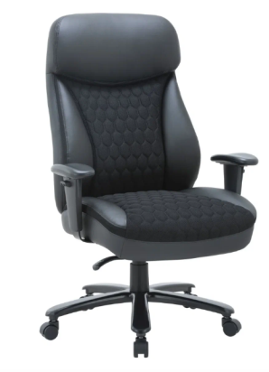 | 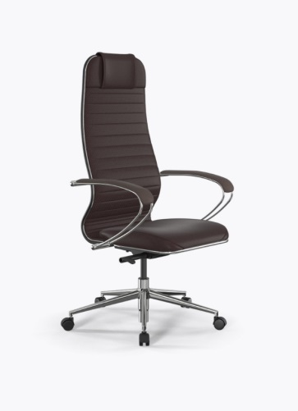 | 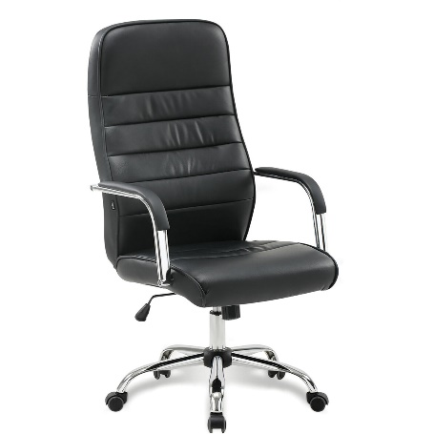 | 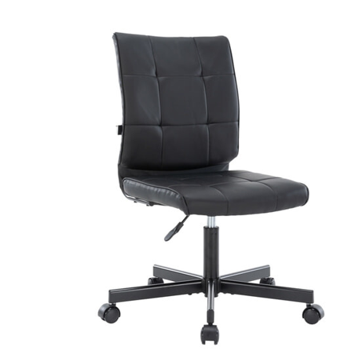
П.5 «Кресло офисное Тип 4» | П.6 «Кресло офисное Тип 5» | П.7 «Кресло офисное Тип6» | П.8 «Кресло офисное»
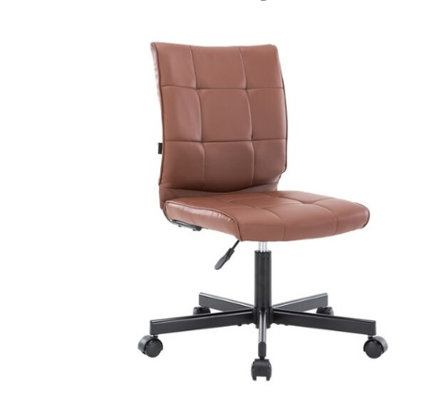 | 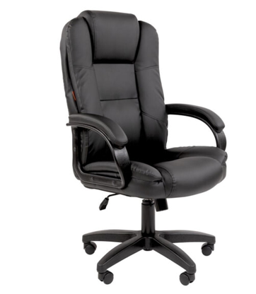 | 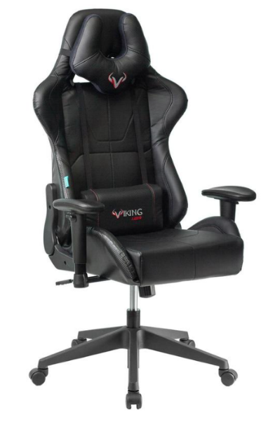 | 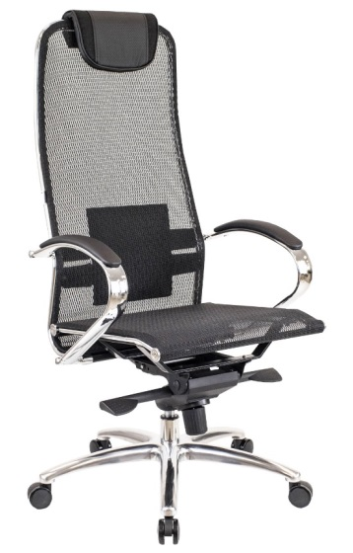
П.9 «Кресло» | П.10 «Стол письменный  Тип1» | П.11 «Стол письменный  Тип.2» | П.12 «Шкаф для одежды  деревянный Тип1»
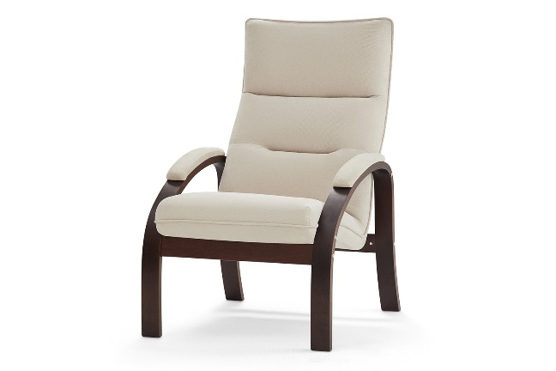 | 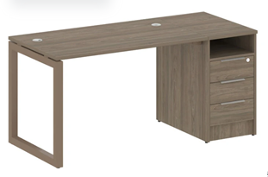 |  | 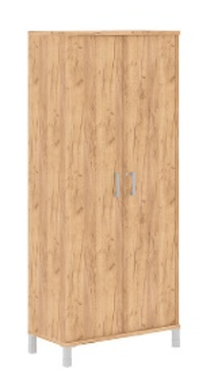
П.13 «Шкаф для одежды деревянный Тип2»
